江西师大附中2016—2017学年度上学期期中考试
高三物理试卷
命题人：刘鸿 审题人：胡纪明 2016.11
一、选择题（共12小题，每题4分，1—8题为单选，9—12题为多选）
1. 若阿伏伽德罗常数已知，用单分子油膜法测出油酸分子（视为球形）的直径后，则可求出下列哪个物理量（ ）
A．油滴的质量 B．油滴的密度
C．油酸的摩尔体积 D．油酸的摩尔质量
2．物体以60J的初动能，从A点出发作竖直上抛运动，在它上升到某一高度时，动能损失了30J，而机械能损失了10J，则该物体在落回到A点的动能为：（空气阻力大小恒定）（ ）
A．50J B．40J C．30J D．20J
3．关于分子间的作用力，说法正确的是（ ）
A．若分子间的距离增大，则分子间的引力增大，斥力减小
B．若分子间的距离减小，则分子间的引力和斥力均增大
C．若分子间的距离减小，则分子间引力和斥力的合力将增大
D．若分子间的距离增大，则分子间引力和斥力的合力将减小
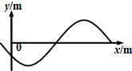
4．在竖直平面内，一根光滑金属轨道弯成如图所示形状，相应的曲线方程为（单位：m）．有一质量m=0.5kg的小球从x=0处以v₀=5m/s的初速度沿轨道向下运动．那么小球（ ）（g=10 m/s²）
A．小球做匀变速曲线运动
B．最远运动到m处
C．将在x=0与m之间做往返运动
D．运动到m时，金属杆对小环的作用力等于15N
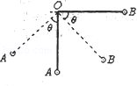
5．一直角轻杆两边等长．两端分别固定质量为m₁的小球A和质量为m₂的小球B，质量关系为，轻杆能绕水平转轴O在竖直面内转动，现使OB水平，如图所示，两小球从静止开始运动，经过一段时间轻杆转过θ角．不计转轴摩擦和空气阻力，两小球可视为质点，下列说法正确的是（ ）
A．θ角最大可达到150°
B．当θ=90°时，两小球速度最大
C．当θ=30°时，两小球速度最大
D．当θ=60°时，两小球速度最大

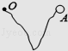
6．如图所示，一根长为l的轻质软绳一端固定在O点，另一端与质量为m的小球连接，初始时将小球放在与O点等高的A点，OA=，现将小球由静止状态释放，则当小球运动到O点正下方时，绳对小球拉力为（ ）（已知：sin37°=0.6，cos37°=0.8）
A．2mg B．3mg C．mg D．mg
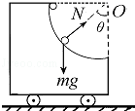
7．如图所示，一辆有四分之一圆弧的小车停在不光滑的水平地面上，质量为m的小球从静止开始由车的顶端无摩擦滑下，且小车始终保持静止状态，地面对小车的静摩擦力最大值是（ ）
A． B． C．mg D．
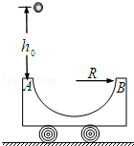
8．如图所示，质量为m的半圆轨道小车静止在光滑的水平地面上，其水平直径AB长度为2R，现将质量也为m的小球从距A点正上方h₀高处由静止释放，然后由A点经过半圆轨道后从B冲出，在空中能上升的最大高度为（不计空气阻力），则（ ）
A．小球和小车组成的系统动量守恒
B．小车向左运动的最大距离为
C．小球离开小车后做斜上抛运动
D．小球第二次能上升的最大高度
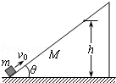
9．如图所示，质量为M的楔形物体静止在光滑的水平地面上，其斜面光滑且足够长，与水平方向的夹角为θ．一个质量为m的小物块从斜面底端沿斜面向上以初速度v₀开始运动．当小物块沿斜面向上运动到最高点时，速度大小为v，距地面高度为h，则下列关系式中正确的是（ ）
A．mv₀=（m+M）v B．mv₀cosθ=（m+M）v
C．mgh=m（v₀sinθ）² D．mgh+（m+M）v²=mv₀²
10．甲、乙两球在光滑的水平面上，沿同一直线同一方向运动，它们的动量分别为
p_{甲}=10kg·m/s，p_{乙}=14kg·m/s，已知甲的速度大于乙的速度，当甲追上乙发生碰撞后，乙球的动量变为20kg·m/s，则甲、乙两球的质量m_{甲}：m_{乙}的关系可能是（ ）
A．3：10 B．1：10 C．1：4 D．1：6
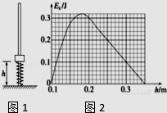
11．如图1所示，竖直光滑杆固定不动，套在杆上的轻质弹簧下端固定，将套在杆上的滑块向下压缩弹簧至离地高度h=0.1m处，滑块与弹簧不拴接．现由静止释放滑块，通过传感器测量到滑块的速度和离地高度h并作出滑块的E_{k}﹣h图象（如图2），其中高度从0.2m上升到0.35m范围内图象为直线，其余部分为曲线，以地面为零重力势能面，取g=10m/s²，由图象可知（ ）
A．小滑块的质量为0.2kg
B．弹簧最大弹性势能为0.5J
C．滑块上升过程中机械能守恒
D．小滑块的重力势能与弹簧的弹性势能总和最小为0.4J
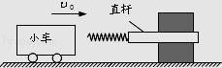
12．如图是某缓冲装置，劲度系数足够大的轻质弹簧与直杆相连，直杆可在固定的槽内移动，与槽间的滑动摩擦力恒为f，直杆质量不可忽略．一质量为m的小车以速度υ₀撞击弹簧，最终以速度v弹回．直杆足够长，且直杆与槽间的最大静摩擦力等于滑动摩擦力，不计小车与地面的摩擦．则（ ）
$来&源：ziyuanku.comA．小车被弹回时速度υ一定小于υ₀
B．直杆在槽内移动的距离等于
C．直杆在槽内向右运动时，小车与直杆始终保持相对静止
D．弹簧的弹力可能大于直杆与槽间的最大静摩擦力
二、填空题（每空2分，共18分）
13．在“验证机械能守恒定律”的实验中：
①某同学用图甲所示装置进行实验，得到如图乙所示的纸带，A、B、C、D、E为连续的五个点，交流电的频率为50Hz，测出点A、C间的距离为14.77cm，点C、E间的距离为16.33cm，已知当地重力加速度为9.8m/s²，重锤的质量为m=1.0kg，则重锤在下落过程中受到的平均阻力大小F_{f} = ．
②某同学上交的实验报告显示重锤增加的动能略大于重锤减少的重力势能，则出现这一问题的原因可能是 （填序号）．
A．重锤下落时受到的阻力过大 B．在计算中误将g取10m/s²
C．重锤的质量测量错误 D．交流电源的频率不等于50H_{Z}．
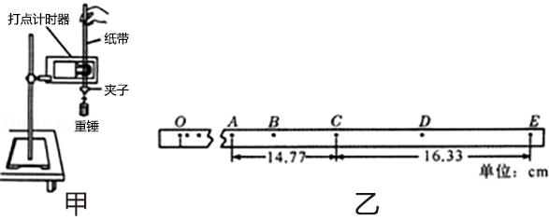
14．某同学用如图1所示的实验装置探究小车动能变化与合外力对它所做功的关系．图中A为小车，连接在小车后面的纸带穿过打点计时器B的限位孔，它们均置于水平放置的一端带有定滑轮的足够长的木板上，C为弹簧测力计，不计绳与滑轮的摩擦．实验时，先接通电源再松开小车，打点计时器在纸带上打下一系列点．
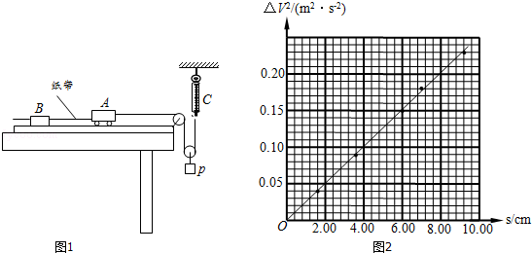
①．该同学在一条比较理想的纸带上，从点迹清楚的某点开始记为O点，顺次选取5个点，分别测量这5个点到O之间的距离，并计算出它们与O点之间的速度平方差△V²（△V²=V ²﹣V ₀²），填入表：
点迹 | s/cm | △v²/m²s²
O | / | /
1 | 1.60 | 0.04
2 | ziyuanku.com3.60 | 0.09
3 | 6.00 | 0.15
4 | 7.00 | 0.18
5 | 9.20 | 0.23
若测出小车质量为0.2kg，结合如图2的图象可求得小车所受合外力的大小为___N
②．本实验中是否必须满足小桶（含内部沙子）的质量远小于小车的质量________（填是或否）
③．若该同学通过计算发现小车所受合力小于弹簧测力计读数，明显超出实验误差的正常范围．你认为主要原因是________．

15．如图所示，用“碰撞实验器“可以验证动量守恒定律，即研究两个小球在轨道水平部分碰撞前后的动量关系：先安装好实验装置，在地上铺一张白纸，白纸上铺放复写纸，记下重垂线所指的位置O．
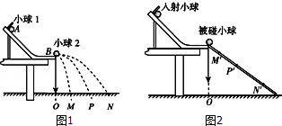
接下来的实验步骤如下：
步骤1：不放小球2，让小球1从斜槽上A点由静止滚下，并落在地面上．重复多次，用尽可能小的圆，把小球的所有落点圈在里面，其圆心就是小球落点的平均位置；
步骤2：把小球2放在斜槽前端边缘位置B，让小球1从A点由静止滚下，使它们碰撞．重复多次，并使用与步骤1同样的方法分别标出碰撞后两小球落点的平均位置；
步骤3：用刻度尺分别测量三个落地点的平均位置M、P、N离O点的距离，即线段OM、OP、ON的长度．
①上述实验除需测量线段OM、OP、ON的长度外，还需要测量的物理量有 ．
A．A、B两点间的高度差h₁ B．B点离地面的高度h₂
C．小球1和小球2的质量m₁、m₂ D．小球1和小球2的半径r
②当所测物理量满足表达式 （用所测物理量的字母表示）时，即说明两球碰撞遵守动量守恒定律．
③完成上述实验后，某实验小组对上述装置进行了改造，如图2所示．在水平槽末端与水平地面间放置了一个斜面，斜面的顶点与水平槽等高且无缝连接．使小球1仍从斜槽上A点由静止滚下，重复实验步骤1和2的操作，得到两球落在斜面上的平均落点M′、P′、N′．用刻度尺测量斜面顶点到M′、P′、N′三点的距离分别为l₁、l₂、l₃．则验证两球碰撞过程中动量守恒的表达式为 （用所测物理量的字母表示）．
16. 如图所示，甲分子固定在坐标原点O，只在两分子间的作用力作用下，乙分子沿x轴方向运动，两分子间的分子势能E_{P}与两分子间距离x的变化关系如图所示，设分子间在移动过程中所具有的总能量为0．则下列说法正确的是________
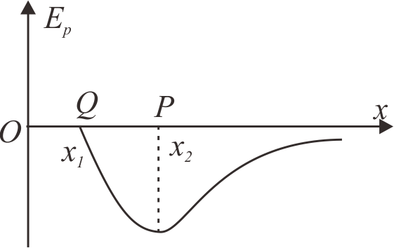
A．乙分子在P点时加速度最大
B．乙分子在Q点时分子势能最小
资*源%库C．乙分子在Q点时处于平衡状态
D．乙分子在P点时分子动能最大

三、计算题（共5小题，总分44分）
17.（8分）如图所示，薄壁光滑导热良好的气缸放在光滑水平面上，当环境温度为10℃时，用横截面积为1.0×10^{﹣2}m²的活塞封闭体积为2.0×10^{﹣3}m³的理想气体，活塞另一端固定在墙上．外界大气压强为1.0×10⁵Pa．
（1）当环境温度为37℃时，气缸自由移动了多少距离？
（2）如果环境温度保持在37℃，对气缸作用水平力，使缸内气体体积缓慢地恢复到原来数值，这时气缸受到的水平作用力多大？
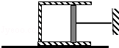

18．（8分）如图所示，光滑固定斜面倾角θ=30°，一轻质弹簧底端固定，上端与M=3kg的物体B相连，初始时B静止，A物体质量m=1kg，在斜面上距B物体S₁=10cm处由静止释放，A物体下滑过程中与B发生碰撞，碰撞时间极短，碰撞后粘在一起，已知碰后AB经t=0.2s下滑S₂=5cm至最低点，弹簧始终处于弹性限度内，A、B可视为质点，g取10m/s²，求：
（1）从碰后到最低点的过程中弹性势能的增加量
（2）从碰后至返回到碰撞点的过程中，弹簧对物体B冲量的大小．
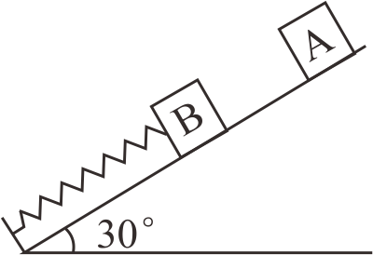

19．（9分）如图所示，竖直平面内放一直角杆AOB，杆的水平部分粗糙，动摩擦因数μ=0.2，杆的竖直部分光滑．两部分各有质量均为1kg的小球A和B，A、B间用细绳相连，此时A、B处于静止状态，OA=3m，OB=4m．若用水平拉力F向右缓缓地拉A使之移动1m，则(重力加速度g=10m/s²)．
（1）该过程中A受到的摩擦力多大？拉力F做功多少？
（2）若用20N的恒力拉A球也移动1m，此时A的速度达到2m/s，则此过程中产生的内能为多少？

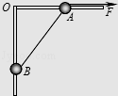

20.（9分）如图所示，一辆质量为M的小车静止在水平面上，车面上右端点有一可视为质点的滑块1，水平面上有与车右端相距为4R的固定的光滑圆弧轨道，其圆周半径为R，圆周E处的切线是竖直的，车上表面与地面平行且与圆弧轨道的末端D等高，在圆弧轨道的最低点D处，有另一个可视为质点的滑块2，两滑块质量均为m．某人由静止开始推车，当车与圆弧轨道的竖直壁CD碰撞后人即撤去推力并离开小车，车碰后靠着竖直壁静止但不粘连，滑块1和滑块2则发生碰撞，碰后两滑块牢牢粘在一起不再分离．车与地面的摩擦不计，滑块1、2与车面的摩擦系数均为μ，重力加速度为g，滑块与车面的最大静摩擦力可认为等于滑动摩擦力．
（1）若人推车的力是水平方向且大小为，则在人推车的过程中，滑块1与车是否会发生相对运动？
（2）在（1）的条件下，滑块1与滑块2碰前瞬间，滑块1的速度多大？
（3）若车面的长度为，小车质量M=km，则k的取值在什么范围内，两个滑块最终没有滑离车面？
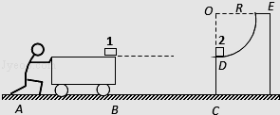

21.（10分）如图所示为水平传送装置，轴间距离AB长l=8.3m，质量为M=1kg的木块随传送带一起以v₁=2m/s的速度向左匀速运动（传送带的传送速度恒定），木块与传送带间的动摩擦因数μ=0.5．当木块运动至最左端A点时，一颗质量为m=20g的子弹以=300m/s水平向右的速度正对射入木块并穿出，穿出速度v=50m/s，以后每隔1s就有一颗子弹射向木块，设子弹射穿木块的时间极短，且每次射入点各不相同，g取10m/s²．求：
（1）在被第二颗子弹击中前，木块向右运动离A点的最大距离？
（2）木块在传达带上最多能被多少颗子弹击中？
（3）从第一颗子弹射中木块到木块最终离开传送带的过程中，子弹、木块和传送带这一系统产生的总内能是多少？
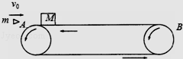
江西师大附中2016—2017学年度高三上学期期中考试
物理答案
2016.11
一、选择题（共12小题，每题4分，1~8题为单选，9~12题为多选）
1 | 2 | 3 | 4 | ziyuanku.com5 | 6 | 7 | 8 | 9 | 10 | 11 | 12
C | D | B | B | D | C | A | D | BD | AC | AB | BD

二、填空题（每空2分，共18分）
13. 0.05N D
14. 0.25 否 未平衡摩擦力 ．
15. C m₁•OP=m₁•OM+m₂•ON m₁=m₁+m₂
16. D
三、计算题（共5小题，总分44分）
17.（8分）
【解答】解：（1）气体等压变化有：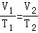
解得：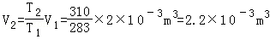
气缸移动的距离为：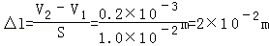
（2）从状态1→3气体等容变化：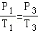
解得：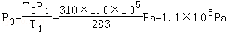
根据平衡条件，有：P₃ S=P₀ S+F
故：F=（P₃﹣P₀ ）S=1×10⁴×10^{﹣2}N=100N
Ziyuanku.com
18.(8分)
【解答】解：（1）A下滑S₁时的速度由动能定理：
mgs₁sinθ=mv₀²
v₀===1m/s；
设初速度方向为正方向；AB相碰时由动量守恒定律：mv₀=（m+M）v₁
解得：v=0.25m/s；
ziyuanku.com从碰后到最低点，由系统机械能守恒定律：
△E_{P}=（m+M）v₁²+（m+M）gs₂sinθ
解得：△E_{P}=1.125J；
（2）从碰后至返回到碰撞点的过程中，由动量定理得：
I﹣（m+M）gsinθ×2t=（m+M）v₁﹣[﹣（M+m）v₁）]
解得：I=10Ns
19.（9分）
【解答】解：（1）对AB整体受力分析，受拉力F、重力G、支持力N、向左的摩擦力f和向右的弹力N₁，如图
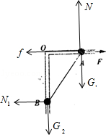
根据共点力平衡条件，有
竖直方向：N=G₁+G₂
水平方向：F=f+N₁
其中：f=μN
解得
N=（m₁+m₂）g=20N
f=μN=0.2×20N=4N
对整体在整个运动过程中运用动能定理列式，得到
W_{F}﹣fs﹣m₂g•h=0
根据几何关系，可知求B上升距离h=1m
故
W_{F}=fs+m₂g•h=4×1+1×10×1=14J
（2）根据功能关系知：FS=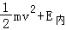+mgh，根据速度的分解与合成知B的速度为m/s，解得E_{内}=20×1﹣0.5×1×4﹣0.5×1×﹣1×10×1=4.4J

20.（9分）
【解答】解：（1）设滑块1与车不发生相对滑动，它们的加速度大小为a，由牛顿第二定律有：
Ziyuanku.comF=（M+m）a…①
此时滑块受到的静摩擦力大小为：f=ma…②
而：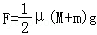…③
由①②③解得：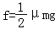…④
又滑块1与车面的最大静摩擦力为：f_{m}=μmg…⑤
显然f＜f_{m}，说明滑块1与车面之间没有发生相对滑动．
（2）设滑块1与滑块2碰撞前瞬间滑块1的速度为v，根据动能定理有：
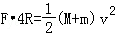…⑥
联立③⑥求得：…⑦
设滑块1和2发生碰撞后的共同速度为v₁，由动量守恒定律有：
mv=2mv₁ …⑧
联立⑦⑧求得：…⑨
（3）两滑块粘合在一起后以v₁的速度冲上光滑圆弧轨道，由于圆弧轨道的E处的切线是竖直的，则无论两滑块在圆弧轨道上运动，还是从E处竖直向上离开圆弧轨道，最后还是沿着圆弧轨道回到D处，整个过程中两滑块的机械能守恒，两滑块最终以速度v₁冲上车面．
设两滑块滑到车的左端时，若滑块刚好不滑出车面，滑块和车应有共同的速度设为v₂，由系统的动量守恒有：
2mv₁=（2m+km）v₂，⑩
由系统的能量守恒，有：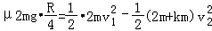…⑪
联立⑨⑩⑪解得：k=2…⑫
所以当k≤2时，两个滑块最终没有滑离小车．

21.（10分
【解答】解：（1）子弹射入木块过程系统动量守恒，以子弹的初速度方向为正反方向，由动量守恒定律得：
mv₀﹣Mv₁=mv+Mv₁′，
解得：v₁′=3m/s，
木块向右作减速运动加速度：a=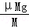=μg=0.5×10=5m/s²，
木块速度减小为零所用时间：t₁=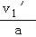
解得：t₁=0.6s＜1s
所以木块在被第二颗子弹击中前向右运动离A点最远时，速度为零，移动距离为：s₁=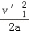，
解得：s₁=0.9m．
（2）在第二颗子弹射中木块前，木块再向左作加速运动，时间为：t₂=1s﹣0.6s=0.4s
速度增大为：v₂=at₂=2m/s（恰与传送带同速）；
向左移动的位移为：s₂=at₂²=×5×0.4²=0.4m，
所以两颗子弹射中木块的时间间隔内，木块总位移S₀=S₁﹣S₂=0.5m方向向右
第16颗子弹击中前，木块向右移动的位移为：s=15×0.5m=7.5m，
第16颗子弹击中后，木块将会再向右先移动0.9m，总位移为0.9m+7.5=8.4m＞8.3m木块将从B端落下．
所以木块在传送带上最多能被16颗子弹击中．
（3）第一颗子弹击穿木块过程中产生的热量为：
Q₁=mv₀²+Mv₁²﹣mu²﹣Mv₁′²，
木块向右减速运动过程中板对传送带的位移为：s′=v₁t₁+s₁，
产生的热量为：Q₂=μMgs′，
木块向左加速运动过程中相对传送带的位移为：s″=v₁t₂﹣s₂，
产生的热量为：Q₃=μMgs″，
第16颗子弹射入后木块滑行时间为t₃有：v₁′t₃﹣at₃²=0.8，
解得：t₃=0.4s
木块与传送带的相对位移为：S=v₁t₃+0.8
产生的热量为：Q₄=μMgs，
全过程中产生的热量为：Q=15（Q₁+Q₂+Q₃）+Q₁+Q₄
解得：Q=14155.5J；

